Skupina A: M3 – Rovnice s kombinačnými číslami – Verzia II
- Riešte v N₀ rovnicu. Zapíšte množinu koreňov aj podmienky: 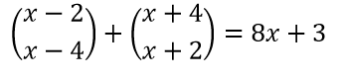
- Riešte v rovnicu v N₀ a zapíšte množinu koreňov aj podmienky: 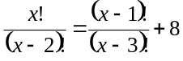
.........................................................................................................................................................................................

Skupina B: M3 – Rovnice s kombinačnými číslami – Verzia II
- Riešte v N₀ rovnicu. Zapíšte množinu koreňov aj podmienky. 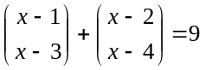
- Riešte v rovnicu v N₀ a zapíšte množinu koreňov aj podmienky: 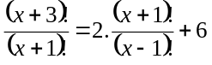
.........................................................................................................................................................................................

Skupina A: M3 – Rovnice s kombinačnými číslami – Verzia II
- Riešte v N₀ rovnicu. Zapíšte množinu koreňov aj podmienky:
- Riešte v rovnicu v N₀ a zapíšte množinu koreňov aj podmienky:
.........................................................................................................................................................................................

Skupina B: M3 – Rovnice s kombinačnými číslami – Verzia II
- Riešte v N₀ rovnicu. Zapíšte množinu koreňov aj podmienky.
- Riešte v rovnicu v N₀ a zapíšte množinu koreňov aj podmienky:
.........................................................................................................................................................................................

Skupina A: M3 – Rovnice s kombinačnými číslami – Verzia II
- Riešte v N₀ rovnicu. Zapíšte množinu koreňov aj podmienky:
- Riešte v rovnicu v N₀ a zapíšte množinu koreňov aj podmienky:
.........................................................................................................................................................................................

Skupina B: M3 – Rovnice s kombinačnými číslami – Verzia II
- Riešte v N₀ rovnicu. Zapíšte množinu koreňov aj podmienky.
- Riešte v rovnicu v N₀ a zapíšte množinu koreňov aj podmienky:
.........................................................................................................................................................................................

Skupina A: M3 – Rovnice s kombinačnými číslami – Verzia II
- Riešte v N₀ rovnicu. Zapíšte množinu koreňov aj podmienky:
- Riešte v rovnicu v N₀ a zapíšte množinu koreňov aj podmienky:
.........................................................................................................................................................................................

Skupina B: M3 – Rovnice s kombinačnými číslami – Verzia II
- Riešte v N₀ rovnicu. Zapíšte množinu koreňov aj podmienky.
- Riešte v rovnicu v N₀ a zapíšte množinu koreňov aj podmienky:
.........................................................................................................................................................................................

